CREER UNE CARTE HEURISTIQUE EN LIGNE
AVEC bubbl.us
OUTIL DE TRAVAIL COLLABORATIF
GUIDE d’UTILISATION

Sommaire
1. Préambule. 2
1.1. Présentation générale. 2
1.2. Un préalable : la création d’un compte. 2
2. Utilisation de bubbl.us. 2

1. Préambule.

1.1. Présentation générale.
Il existe de nombreux outils de création de cartes mentales en ligne, comme Mindmeister, Mindomo, Mind42 ou Bubbl.us.
Ce dernier est en anglais, gratuit et très facile à utiliser…
https://bubbl.us/

1.2. Un préalable : la création d’un compte.
1° : créer un compte : « user name » et « password »
2° : commencer : « started », votre carte mentale
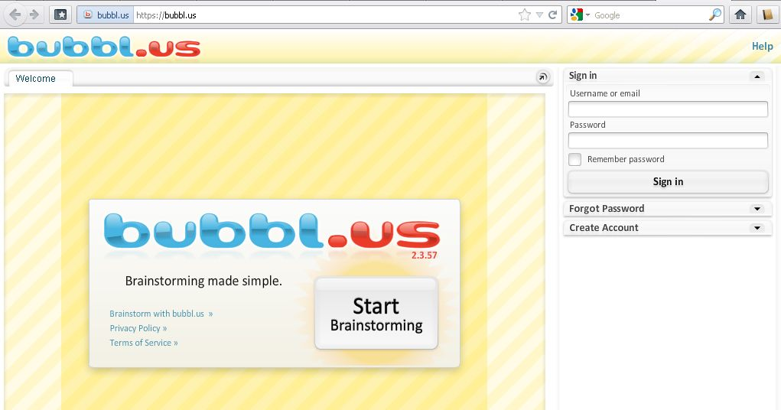

2. Utilisation de bubbl.us.
Les commandes sont d'une rare simplicité, et vous pouvez ajouter des bulles de contenu soit en cliquant sur les outils à l'intérieur de chaque bulle, soit avec les touches "entrée" et "tab".
Vous pouvez changer la couleur des bulles, et modifier à souhait leur position sur la carte et la filiation des liaisons entre elles.
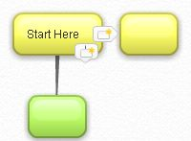
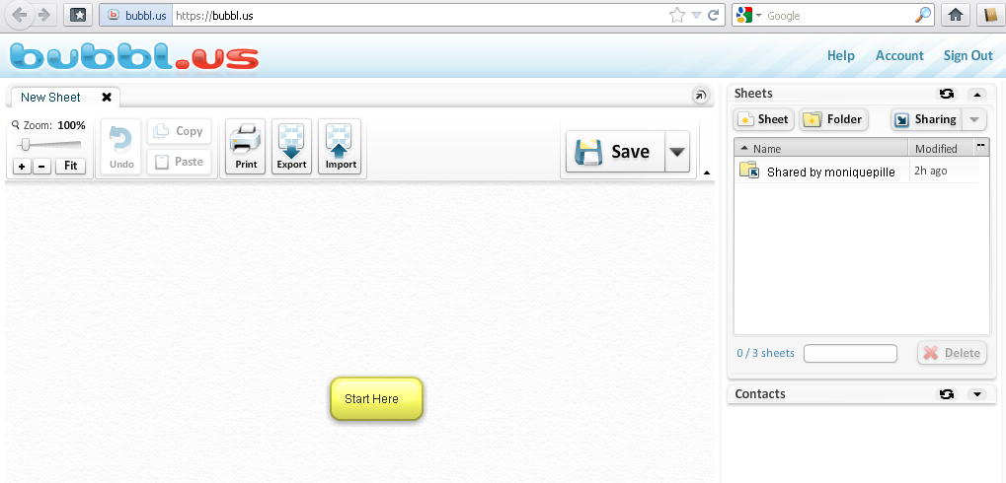

Certes, il est impossible de modifier la taille ou la police des caractères, et vous ne pouvez pas non plus ajouter des images, des liens ou des annotations et vous ne trouverez pas la panoplie de fonctions avancées des logiciels dédiés comme Inspiration, Mind Manager ou Freemind.
Pour sauvegarder votre travail : attribuer un nom : « save »
Pour partager votre travail : « add contacts » et « sharing permissions »
Ainsi, la fonction la plus intéressante sur Bubbl.us, c'est la possibilité de collaborer à plusieurs, en temps réel, sur la même carte.
Pour cela, il suffit de rechercher et de sélectionner d'autres utilisateurs, par exemple les élèves d'une classe dans la salle informatique de l'établissement, et de leur donner un accès "full edit". A partir de ce moment, tous ceux qui ont été autorisés à éditer la carte en cours peuvent librement ajouter, supprimer ou modifier toutes ou une partie des bulles et des arborescences sur la carte. Il ne reste qu'à concevoir le genre de projet de collaboration que vous souhaitez mettre en place, et l'ensemble des participants pourront partager leurs idées, en temps réel ou en différé, pour développer ensemble une arborescence d'idées sur le thème abordé.

D’après un article Publié par PhilB à l'adresse http://cartesmentales.blogspot.fr/2009/04/les-cartes-collaboratives-en-ligne.html
Remarque : pour en savoir plus consultez la vidéo à cette adresse :
http://profgeek.fr/remuer-ses-meninges-en-ligne/

